**Currículo**

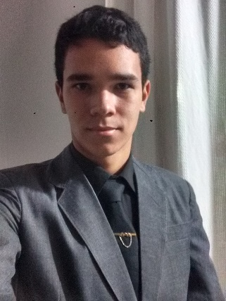

**Dados pessoais**

**Nome:** André do Nascimento Silva

**Data de nascimento:** 08/06/1996, 22 anos

**Estado civil**: Solteiro

**Contatos:** (61) 9 9303-9448 / 9 8624-1884

**E-mail:** andrecel1251@gmail.com

**Endereço**: Q 57 Lt 9 jardim céu azul – Valparaiso Go

**Formação acadêmica:** ensino superior cursando

**Universidade:** UDF – centro universitário

**Curso:** CST em Radiologia, 2º semestre

**Horário:** Matutino de 8 as 11:30hs

**Objetivo**

**Tenho como primeiro objetivo voltar para o mercado de trabalho para adquirir maior aprendizado e poder desempenhar um bom trabalho.**